様式2号-2(1)
自立支援医療(更生医療)要否意見書 聴覚障害用

 |  |  |  |  |  | 1 新規 2 変更 3 再認定
ふりがな  氏 名 |  |  |  | 生年月日 | 年 月 日
住 所
障害 | 原 病 名：
 | 機能障害名：
障害の発生と経過 | (1)上記の機能障害を起こした年月日 年 月 日
 | (2)障害が永続すると判定された日 年 月 日 推定・確認
 | (3)現在までの治療経過
手術年月日 |  |  | 年 月 日
医療の具体的方針
治療効果の見込み |  |  | 術前の等級 級  術後の等級 級
身体の状況及び所見

音声，構音障害及びその他の機能障害（形態異常）の所見

過去の手術歴及び今回の手術内容

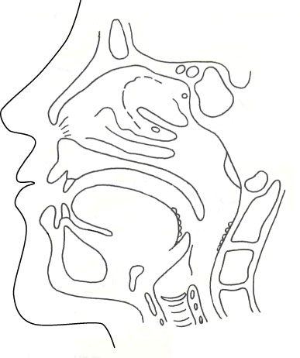

様式2号-2(2)
オージオメーター型式

250 500 1000 2000 4000Hz
0
5
10
15
20
25
30
35
40
45
50
55
60
65
70
75
80
85
90
95
100
105
dB
オージオメーター型式

250 500 1000 2000 4000Hz
0
5
10
15
20
25
30
35
40
45
50
55
60
65
70
75
80
85
90
95
100
105
dB
伝音性難聴
感音性難聴
混合性難聴

右 . dB
左 . dB

１ 聴覚障害の状態及び所見

(1) 聴力（会話音域の平均聴力レベル）

(2) 障害の種類

(3) 鼓膜の状態

右 左

オージオメーター型式

250 500 1000 2000 4000Hz
0
5
10
15
20
25
30
35
40
45
50
55
60
65
70
75
80
85
90
95
100
105
dB
２ 補聴器及び術後の聴力検査
右 . dB
左 . dB

右 . dB
左 . dB

３ 語音による検査
語音明瞭度（検査データーを添付）
右 ％（ dB）
左 ％（ dB）

右 ％（ dB）
左 ％（ dB）

様式2号-2(3)
自立支援医療(更生医療)費概算額算出表 聴覚障害用

氏 名 |  |  |  |  |  |  | 年 齢 |  |  | 歳
手 術 名
診療見込  期 間 |  | 入 院 | 自 月 日 |  | 入院外 |  |  |  | 自 月 日
 |  |  | 至 月 日 |  |  |  |  |  | 至 月 日
手 術 料 | 内 容 |  |  | 第１月 |  | 第２月 |  | 第３月 |  |  | 合 計
 | 輸血・麻酔
 | 薬剤・材料等
投  薬 | 院外処方（ 有・無 ）
 | 薬品料
 | 薬品名：
注  射 | 注射料
 | 注射名：
処  置 | 術後処理等（処置時の薬剤等を含む）
検 査 | Ｘ-Ｐ・ＣＴ等
 | 血液検査等
基本診療（初診・再診料）
入 院 料
そ の 他：
合 計 |  |  |  |  |  |  |  |  |  |  | 円

上記のとおり診断しました。 年 月 日

指定自立支援医療機関（更生医療）所在地
名 称

指定医師氏名

